Obec Lichoceves

a

FCC Regios, a.s.

pořádají svoz velkoobjemového odpadu pro obec Lichoceves

Datum: sobota 11.4.2026, 8:00 – 11:00
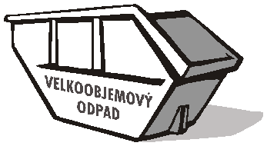
2x 30m3 – kontejnery budou přistaveny:
1x Noutonice před farou
1x Lichoceves u oú

Fyzické osoby mohou v tomto časovém rozmezí odevzdat ZDARMA velkoobjemový odpad.
Do kontejnerů nepatří: |  | Do kontejneru patří:
- stavební sutě a stavební materiály |  | - čalouněný nábytek (sedačky, křesla, židle)
- zemina |  | - podlahové krytiny (linoleum, koberce)
- nebezpečné odpady |  | - matrace
- TV, PC a další elektrospotřebiče |  | - zahradní hadice
- dřevěný a dřevotřískový nábytek |  | - sanitární keramika (umyvadla, toalety)
- plastový nábytek |  | - velká zrcadla
- kovy |  | - sportovní vybavení (kola, lyže, snowboardy)
- pneumatiky
- bioodpad

